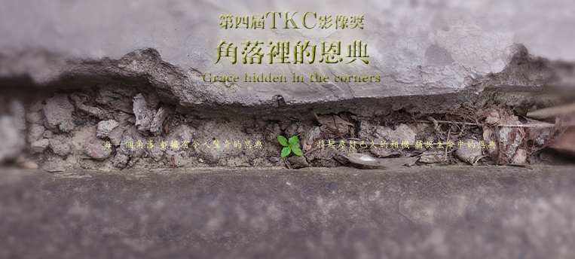
2013第四屆TKC影像獎「恩典微電影類」競賽作品授權同意書

立同意書人「 」（請參賽者簽名，以下簡稱甲方）同意將所擁有著作財產權或經相關著作權人授權之錄音著作財產權「 」（作品名稱）依下列條款予台灣青督長老教會青年事工委員會（以下簡稱乙方）無償使用。
一、甲方同意乙方就上述獎項之著作影像於「2013第四屆TKC影像獎」專案相關用途之廣播、網路等媒體不限次數公開播送。
二、甲方所授權之錄音著作內容，如有涉及第三人著作，應合法取得相關著作權人授權，保證無侵害他人權益之虞。如節目中引用他人音樂、文字等相關資料，無法取得相關授權人授權時，應詳細註明其出處來源。
三、因本同意書之相關事項有爭議時，雙方應盡最大努力取得協商，若未能協商解決，雙方同意以中華民國實體法為準據法，因而涉及訴訟時，以台北地方法院為第一審管轄法院。
特此證明
授 權 人： （請所有參賽者簽名）
身份證字號：
被授權人：台灣基督長老教會青年事工委員會
代表人：音樂與網路專案同工邱雅憫姊妹
聯繫方式：02-2362-5282轉411
地 址：台北市羅斯福路三段269巷3號1樓
青年事工中心
地 址：

主後2013年 月 日

